神木煤化工能源公司：“三个聚焦”助力生产经营稳中向好
2024年，面对严峻的市场形势，神木煤化工能源公司聚焦“管理提升、降本增效、人才建设”三大目标，稳步推进各项工作落地见效，交出全年生产电石30.93万吨、发电12.98亿度、兰炭223.38万吨、煤焦油22.66万吨的稳中向好的生产经营“答卷”。
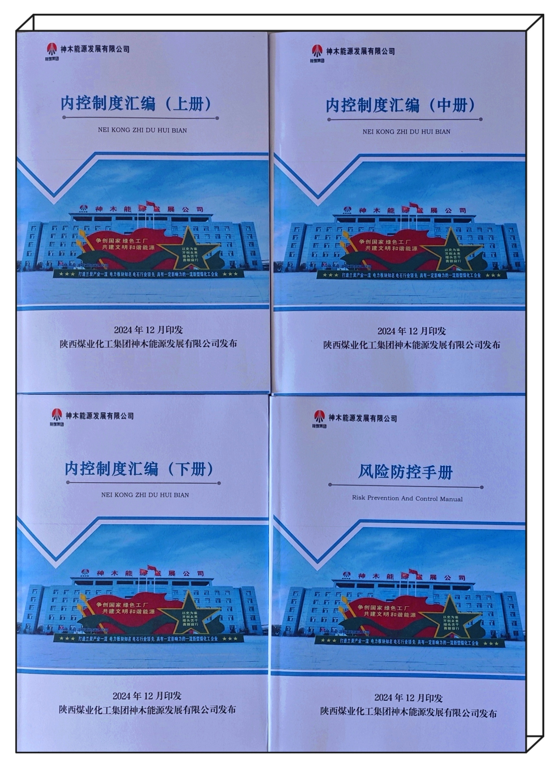
聚焦管理优化，提升效能
该公司以“管理效能提升年”为目标，以制度创新为抓手，全面梳理优化制度体系，修订完善98项，废除老旧制度54项，新增规章制度44项，修订和编制2024版《制度汇编》。同步邀请立信德豪管理咨询有限公司按内控指引要求，梳理了《内控制度汇编》，并按各部门职责梳理了144项日常管控主要风险的《风险防控手册》，通过完善内控制度建设，全面推进管理标准化、精细化，提升管理效能。
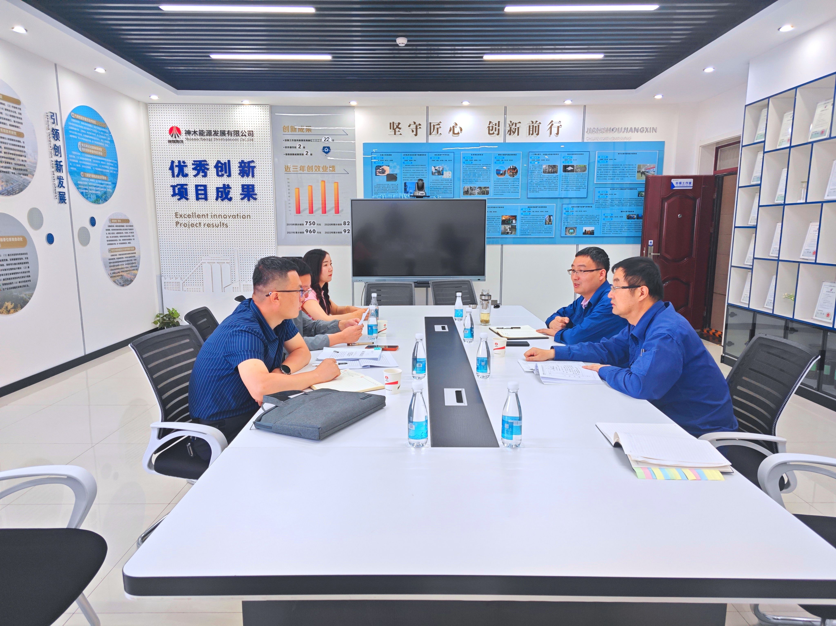
聚焦降本增效，释放动能
以“人人都是创效者，岗位就是利润源”为导向，能源公司制定并下发《降本增效实施方案》，通过递进式奖励机制激发全员开展降本增效的积极性。2024年，累计征集75项降本增效项目，累计创效4878万元。兰炭分公司通过兰炭优化运营对标，节约成本700余万元；通过降低沸腾炉炉膛温度及尾温指标、加强入厂兰炭粒度和加强筛网检查频次、禁止装载机碾压兰炭和其他环节的兰炭破碎等技改技措降本1851.16万元；积极申报税收优惠及奖补资金1035.95万元；拓宽销售渠道创效277.77万元，改变采购策略降本285.78万元，为该公司提质增效提供了有力支撑，释放了强劲动能。
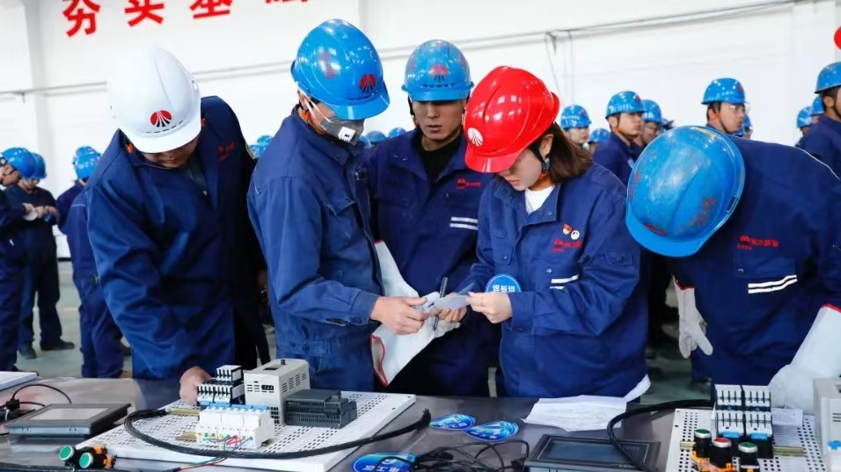
聚焦人才建设，育才聚能
结合能源公司人员存量和企业需求，明确缺什么，补什么，搭建起“管理”“技术”“技能”三支序列人员横向跨越的通道。通过“班组长培训”“能源英才”“精英工匠”“师带徒”等专项培养，5名班组长获集团班组长培训“优秀学员”称号、1人获得“金牌班组长”荣誉称号；积极组织技能序列员工参与精英工匠培训，4人获得“优秀学员”称号；精准对接“煤化杯”职工技能大赛赛道，2人获工种竞赛“三等奖”“技术能手”称号。此外，在第十五届石油和化工行业职工职业技能比赛中，职工贺昭虾获得工业废水处理工技能竞赛个人铜奖及团体二等奖，郭江平获得化工仪表维修工技能竞赛团体三等奖。通过培训、以赛代练等方式，让人才的创新活力竞相迸发，着力增强人才的获得感、成就感，发挥人才储备的育能、聚能作用。
下一步，能源公司将以管理创新、人才队伍建设为引擎，以效益增长为目标，不断深化改革、激发活力，助力生产经营迈上新台阶。（张忠怀）

